**TÊN BÀI DẠY: BÀI TẬP CUỐI CHUYÊN ĐỀ 2**

***Ngày soạn:……/…../………. Ngày dạy:……/…../……….***

**I. MỤC TIÊU**

**1. Về kiến thức:**

Học xong bài này, HS đạt các yêu cầu sau:

* Ôn tập, củng cố và hệ thống lại toàn bộ kiến thức trong chuyên đề 2.
* Áp dụng kiến thức trong chuyên đề để giải các bài tập SCĐ và của GV.

**2. Về năng lực:**

***Năng lực chung:***

* Năng lực tự chủ và tự học trong tìm tòi khám phá
* Năng lực giao tiếp và hợp tác trong trình bày, thảo luận và làm việc nhóm
* Năng lực giải quyết vấn đề và sáng tạo trong thực hành, vận dụng.

***Năng lực riêng:***

* Tư duy và lập luận toán học: Khuyến khích sử dụng tư duy logic và lập luận toán học để phân tích và suy luận các vấn đề liên quan đến lý thuyết đồ thị.
* Giao tiếp toán học: HS sẽ học cách diễn đạt ý tưởng, giải thích các phương pháp giải quyết vấn đề và trình bày các kết quả toán học một cách rõ ràng và logic.
* Mô hình hóa toán học: HS sẽ học cách biểu diễn các tình huống thực tế bằng đồ thị có trọng số và áp dụng các phương pháp giải quyết để tìm ra giải pháp.
* Giải quyết vấn đề toán học: Các HS sẽ được đặt vào các tình huống và bài tập thực tế liên quan đến đồ thị hàm số,sẽ phải sử dụng kiến thức đã học để phân tích vấn đề, xác định thông tin cần thiết và áp dụng các phương pháp giải quyết để tìm ra đáp án chính xác.

**3. Về phẩm chất:**

* Cóý thức học tập, ý thức tìm tòi, khám phá và sáng tạo, có ý thức làm việc nhóm, tôn trọng ý kiến các thành viên khi hợp tác.
* Chăm chỉ tích cực xây dựng bài, có trách nhiệm, chủ động chiếm lĩnh kiến thức theo sự hướng dẫn của GV.

**II. THIẾT BỊ DẠY HỌC VÀ HỌC LIỆU**

**1. Giáo viên:** SGK, SGV, Tài liệu giảng dạy, giáo án PPT, PBT (ghi đề bài cho các hoạt động trên lớp), các hình ảnh liên quan đến nội dung bài học,...

**2. Học sinh:** - SGK, SBT, vở ghi, giấy nháp, đồ dùng học tập (bút, thước...), bảng nhóm, bút viết bảng nhóm.

**III. TIẾN TRÌNH DẠY HỌC**

**1. Hoạt động 1: Mở đầu**

**a) Mục tiêu:**

HS hệ thống hóa lại được kiến thức và nắm chắc chắn được kiến thức thông qua những câu hỏi để nhắc lại kiến thức của GV.

**b) Nội dung:** -HS hệ thống hóa kiến thức trong chuyên đề 2 theo yêu cầu, dẫn dắt của GV.

**c) Sản phẩm:** Câu trả lời của HS cho các câu hỏi. ( Sơ đồ tư duy )

**d) Tổ chức thực hiện:**

|  |  |
| --- | --- |
| ***Chuyển giao*** | - GV yêu cầu HS nhắc lại các nội dung chính đã học trong chuyên đề. |
| ***Thực hiện*** | - HS thực hiện yêu cầu của GV**.** |
| ***Báo cáo thảo luận*** | - GV gọi HS lần lượt phát biểu, HS khác nhận xét, bổ sung. |
| ***Đánh giá, nhận xét, tổng hợp*** | - GV nhận xét, dẫn dắt HS vào bài học mới: “Hôm nay chúng ta sẽ ôn tổng hợp các kiến thức trên.” |

**2. Hoạt động 2: Luyện tập**

**a) Mục tiêu:** Học sinh củng cố lại kiến thức chuyên đề thông qua một số bài tập.

**b) Nội dung:** HS giải BT trong SCĐ.

**c) Sản phẩm học tập:** Bài làm của HS được trình bày trong vở

**2.19.** Viết tập hợp các đỉnh và tập hợp các cạnh của mỗi đồ thị sau:

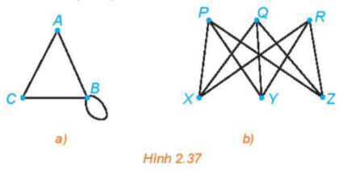

Đồ thị 2.37a có tập hợp đỉnh và tập hợp cạnh là: V = {A, B, C} và E = {AB, AC, BB, BC}.

Đồ thị 2.37b có tập hợp đỉnh và tập hợp cạnh là: V = {P, Q, R, Z, Y, X} và E = {PX, PY, PZ, QX, QY, QZ, RX, RY, RZ}.

**2.20.** Vẽ đồ thị G = (V, E) với các đỉnh và các cạnh như sau:

V= {1; 2; 3; 4; 5; 6; 7; 8} và E = {12; 13; 23; 34; 35; 67; 68; 78}.

Đồ thị này có phải là đơn đồ thị không? Có phải là đồ thị đầy đủ không?

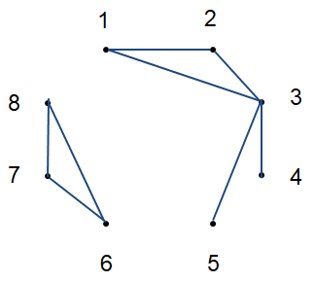

Đồ thị này là một đơn đồ thị nhưng không phải là đồ thị đầy đủ.

**2.24.** Hãy chỉ ra ít nhất 5 đường đi từ S đến Y trong đồ thị trên Hình 2.38.

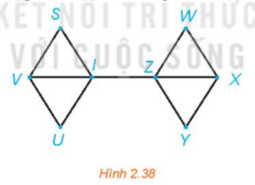

Đường đi từ S đến Y là: SVIZY, SVUIZY, SVIZXY, SIZY, SIZWXY.

**2.25.** Kiểm tra xem các điều kiện của định lí Ore có thỏa mãn với các đồ thị trên Hình 2.39 không.

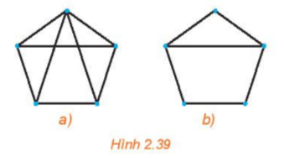

Định lí Ore: Nếu G là đơn đồ thị có n đỉnh (n ≥ 3) và mỗi cặp đỉnh không kề nhau đều có tổng bậc không nhỏ hơn n thì G có một chu trình Hamilton.

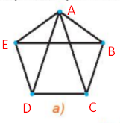

Hình 2.39a có 5 đỉnh, các cặp đỉnh không kề nhau là B và D (tổng bậc hai đỉnh là 3 + 3 = 6 > 5); C và E (tổng bậc hai đỉnh là 3 + 3 = 6 > 5). Suy ra, đồ thị thỏa mãn với các điều kiện của định lí Ore.

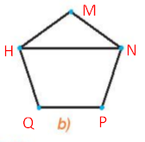

Hình 2.39b có 5 đỉnh, các cặp đỉnh không kề nhau là M và Q (tổng bậc hai đỉnh là 2 + 2 = 4 < 5); M và P (tổng bậc hai đỉnh là 2 + 2 = 4 < 5); N và Q (tổng bậc hai đỉnh là 3 + 2 = 5); P và H (tổng bậc hai đỉnh là 2 + 3 = 5). Suy ra có cặp đỉnh M và Q, M và P không thỏa mãn điều kiện của định lí Ore.

**2.26.** Tìm một chu trình Euler trong đồ thị trên Hình 2.40.

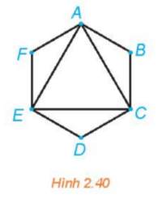

Một chu trình Euler trong đồ thị trên Hình 2.40 là: ABCDEFAECA.

**2.28.** Giải bài toán người đưa thư đối với đồ thị có trọng số trên Hình 2.42.

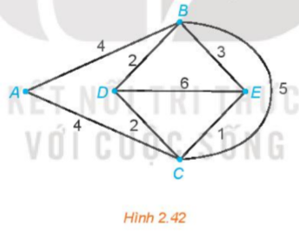

Đồ thị có hai đỉnh bậc lẻ là D và E nên ta có thể tìm được một đường đi Euler từ D và E (đường đi này đi qua mỗi cạnh đúng một lần).

Một đường đi Euler từ D đến E là DBACBECDE và tổng độ dài của nó là: 2 + 4 + 4 + 5 + 3 + 1 + 2 + 6 = 27.

Để quay trở lại điểm xuất phát và có đường đi ngắn nhất, ta cần tìm một đường đi ngắn nhất từ E đến D theo thuật toán đã mô tả ở Mục 1.

Đường đi ngắn nhất từ E đến D là ECD và có độ dài là 1 + 2 = 3.

Vậy một chu trình cần tìm là DBACBECDECD và có độ dài là 27 + 3 = 30.

**d) Tổ chức thực hiện:**

|  |  |
| --- | --- |
| **Chuyển giao** | - GV yêu cầu HS suy nghĩ, trình bày những bài còn lại trong SCĐ vào vở. |
| **Thực hiện** | - HS thực hiện yêu cầu của GV. |
| **Báo cáo thảo luận** | - GV gọi HS lần lượt đứng tại chỗ trả lời bài 2.19.  - GV gọi 2 HS lên bảng trình bày các bài tập2.20 và 2.24  - Hướng dẫn và cùng giải 2.25 với HS.  - GV gọi 2 HS lên bảng trình bày các bài tập2.26 và 2.28  - GV gọi HS khác nhận xét. |
| **Đánh giá, nhận xét, tổng hợp** | - GV nhận xét, cho điểm và chú ý cho HS các lỗi sai hay mắc phải khi thực hiện giải bài tập. |

GV dặn dò HS về nhà hoàn thiện nốt các bài tập.

Tài liệu được chia sẻ bởi Website VnTeach.Com

https://www.vnteach.com